فرض الفصل الثاني في مادة الرياضيات
التمرين الأول : (8ن)
- اكتب العبارات التالية على شكل ${10}^{n}$ حيث n عدد صحيح نسبي .
$${10}^{-4}×{10}^{2} ; \frac{{10}^{-2}×{10}^{6}}{{10}^{-5}} ; {10}^{2}×{\left({10}^{-2}\right)}^{5}$$
- اكتب مايلي على شكل $a^{p}$ حيث a و pعددان صحيحان نسبيان .
$$5^{3}×5^{7} ; \frac{{\left(-6\right)}^{3}×{\left(-6\right)}^{8}}{{\left(-6\right)}^{2}} ; 9×3^{-5}$$
- احسب ما يلي مع تبيان المراحل :
$$F={(5-8)}^{2}+1^{-3}×5 ;E=3^{2}+5×(4^{2 }-6)$$
التمرين الثاني : (6ن)
اليك العددان A و B .
$$A=\frac{6.4×{10}^{-4}×31×{10}^{6}}{2×{10}^{2}×{10}^{-3}} ; B=0.0000456$$
- اكتب كلا من A وB كتابة علمية .
- اعط رتبة مقدار A و B .
- احصر كلا من A و B بين قوتين ذات اسين متتاليين للعدد 10.
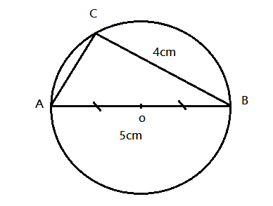
التمرين الثالث : (6ن)
الشكل المقابل ليس مرسوم بالأطوال الحقيقية .
- بين أن المثلث ABC قائم .
- احسب الطول AC .
- استنتج الطول OC.

